- Pamatuješ si mě? Ve skrývačkách najdi názvy kroužkovců:
Achtonobkta
Babička zvesela a bez obtíží žala trávu.
Aknětin
Na výletě mi maminka řekla: „ Teď se napij a v kapse máš tatranku.“
Kadenrie
2. U žížaly:
a) samici poznáme podle malých článků b) samce poznáme podle délky těla
c)samici poznáme podle toho, že má opasek d) samce a samici neodlišíme, je to obojetník
3. Čím se živí: a) žížala 1) krev ryb
b) pijavka koňská 2) zahnívající části rostlin
c) pijavka lékařská 3) drobní vodní živočichové
d) chobotnatka rybí 4)krev teplokrevných živočichů
4. Dojde – li k přerýpnutí těla žížaly, doroste............... s ………………..
Zápis do sešitu. Nadpis Členovci
Je to…………………………….skupina živočichů. Jejich tělo je složeno z různě velkých článků, které se nazývají ……………….., ……………….. a ……………………….. Mají článkované i končetiny.
Všichni mají na povrchu těla pevnou pokožku, kterou tvoří látka …………………..a u některých ještě
…………………… …………………………. Pokožka zastává funkci opory těla, a protože je na povrchu jmenuje se………………… …………………. Se živočichem neroste a tak dochází v mládí k jejímu ………………………….
Nervová soustava: …………………………….
Cévní soustava: ……………………………. Objevila se již u plžů, ale co to znamená, jsme nezjišťovali. U lidí krev se pohybuje po těle jenom v cévách. U některých živočichů se z cév rozlévá po těle a zase je zpět nasávána, aby se okysličila.
Dýchají celým povrchem těla nebo – uveď další 3 příklady ……………………………………………………………………………………….
……………………………………………………………………………………………………………..
Kdo patří mezi členovce ? Urči jejich rodové a případně druhové jméno (všichni žijí nebo žili v ČR)
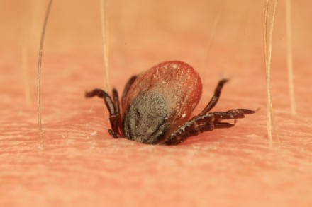

- ………………………………………………

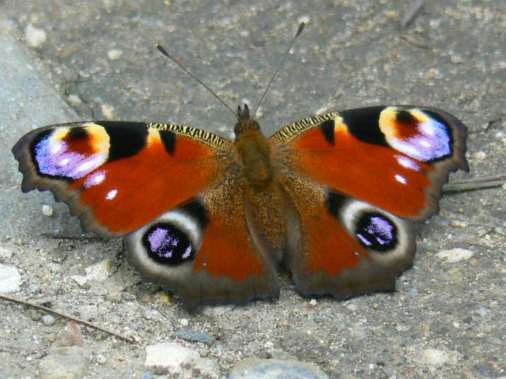

- .…………………………………….

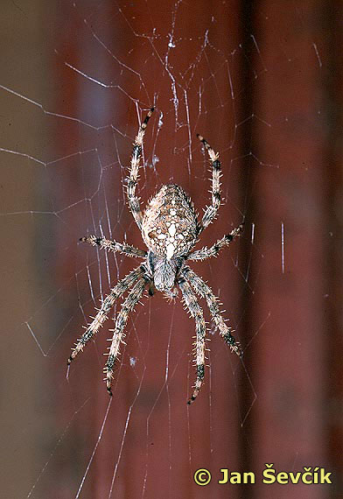

- .…………………………………..

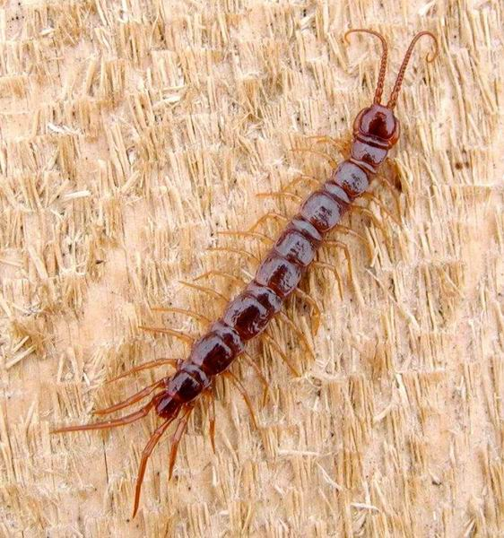

- ………………………………….

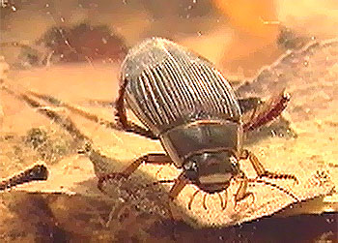

- …………………………….

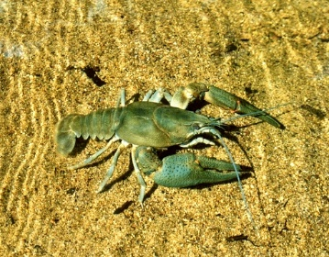

- ………………………………..

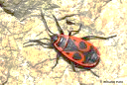

- ……………………………………

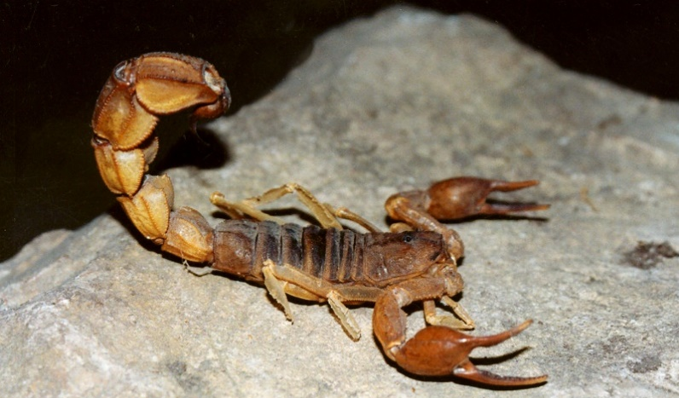

- ………………………………………….

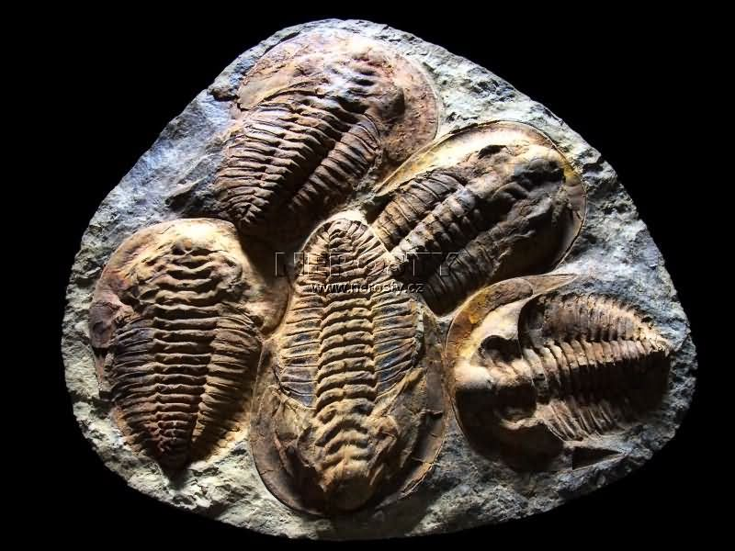

9…………….........................

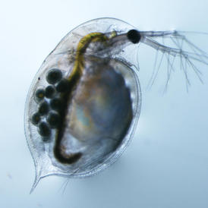

10……………………………………….

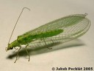
Nejlepší na konec.

11……………………………………….

Pošli ke kontrole do pátku 12.5.

